Beste meneer, mevrouw,

Wat fijn dat u overweegt om een Software Development stage aan te bieden voor onze derdejaarsstudenten!

Komend schooljaar loopt de stage van maandag 1 september 2025 t/m vrijdag 10 april 2026.In die periode moet een student 1000 uren stage lopen, 5 dagen per week. De eventuele missende uren kunnen ingehaald worden in of na de examenperiode (tot begin juli 2026). We gaan uit van maandag tot en met vrijdag tussen 8.00 en 18.00 uur, maar daarvan kan afgeweken worden in overleg met de student.

Het heeft onze voorkeur dat de student 5 dagen per week op kantoor komt, maar de stage kan ook deels thuis uitgevoerd worden, bijvoorbeeld 3 dagen op kantoor en 2 dagen thuis. Er moet wel gecontroleerd kunnen worden dat een student ook daadwerkelijk thuis bezig is met zijn of haar stageopdracht.

Voorwaarde voor een stage is dat er iemand is, die de student kan begeleiden. Studenten zijn beginnende beroepsbeoefenaars, dus ze zullen vragen hebben. Na 2 jaar op school hebben ze een prima basis in onder andere PHP, HTML, CSS, JavaScript en Symfony. Ze zijn gewend om met Scrum te werken. Alleen is de praktijk altijd anders en werkt u wellicht met een andere versie dan die ze op school geleerd hebben. Sommige studenten vinden het leuk om een hele nieuwe taal te leren (zoals Python, C# of VueJS) of een programma als WebDesign. Doordat ze de gedachtegang van programmeren al hebben, leert de ervaring dat studenten een nieuwe taal meestal snel onder de knie hebben.

Voor de opleiding Software Development moet de student de volgende werkprocessen kunnen uitvoeren: 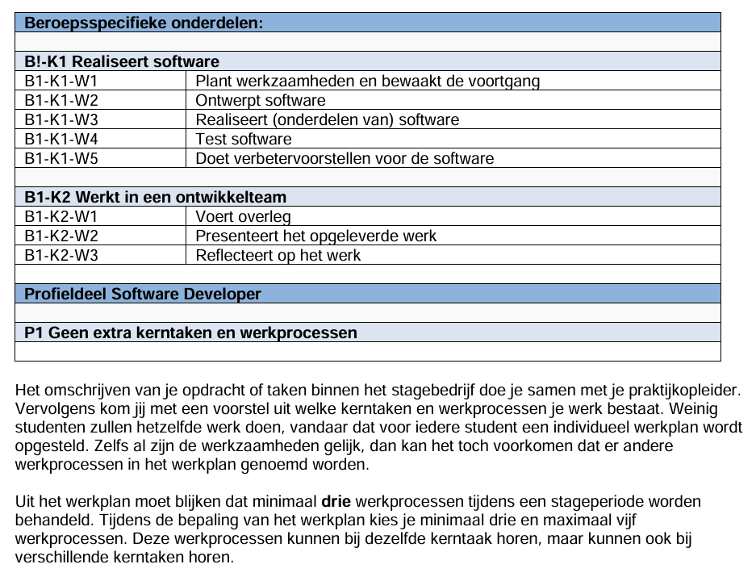

Voor een uitgebreide inhoud kunt u kijken in het kwalificatiedossier voor deze opleiding op [MijnSBB - Kwalificatieregister](https://kwalificatie-mijn.s-bb.nl/kwalificatie/software-developer/cmVzdWx0YWF0VHlwZT01O2Rvc3NpZXJJZD01MTI5O2t3YWxpZmljYXRpZUlkPTEzMjEzNzk=)

Bij de start van een stageperiode bepaalt u samen met de student wat de stageopdracht wordt en/of welke werkzaamheden de student gaat uitvoeren in die periode. Dat hoeft niet 100% software development te zijn, maar dat is in overleg met de student.

Van een bedrijf verwachten wij een goede begeleiding van de student, zowel technisch als in de werknemersvaardigheden. Dat betekent dat u soms geduld nodig heeft, omdat sommige studenten nog moeten leren om vragen te stellen, op tijd te komen of te communiceren. Uiteraard helpen we u vanuit school daarbij!

SBB is de overkoepelende Nederlandse organisatie voor de koppeling tussen het MBO en het bedrijfsleven. Zij regelen de accreditering van uw organisatie. Via onderstaande link kunt u zich in een paar minuten aanmelden als leerbedrijf. De accreditatie zal ongeveer 8 weken duren en is noodzakelijk om een stageplaats te kunnen aanbieden. Uw bedrijf wordt dan geplaatst als een erkend bedrijf op stagemarkt.nl

[Begeleid mbo-stagiairs in 4 stappen als erkend leerbedrijf!](https://www.s-bb.nl/bedrijven/leerbedrijf-worden/)

Mocht u na het lezen van deze informatie nog vragen hebben, dan kunt u contact opnemen met het stagebureau van de School voor Smart Technology.

Met vriendelijke groet,

Anne-Marie Kaminski – Stagebegeleider Software Development   
[a.kaminski@rocmondriaan.nl](mailto:a.kaminski@rocmondriaan.nl)  
T 06-1418 2996

Wim Rijkers – Stagecoördinator Stagebureau  
[w.rijkers@rocmondriaan.nl](mailto:w.rijkers@rocmondriaan.nl)  
T 06-1153 1330